
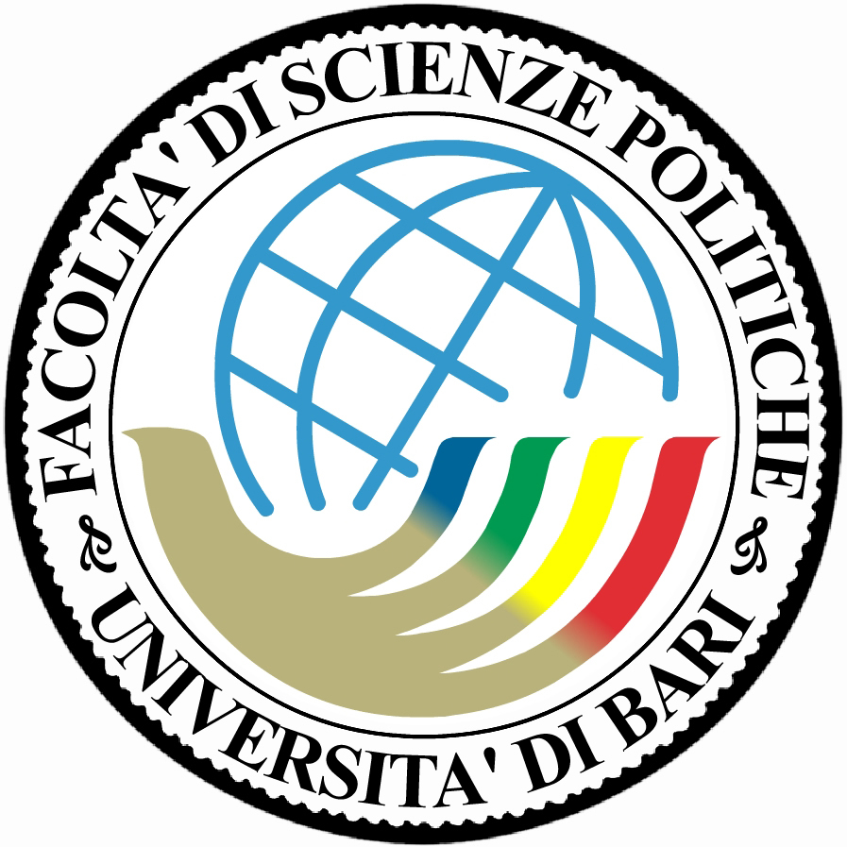



Programma provvisorio seminario per giornalisti regionali e locali

Bari, 24 settembre 2010

Strada Palazzo di Città, 5 70122-Bari

Saluti iniziali: Paola Laforgia, presidente dell'Ordine dei giornalisti di Puglia

E' stata anche confermata la partecipazione dell'On. Pino Arlacchi e dell'On. Tatarella (confermati ma in attesa di sapere a quale tavola rotonda partecipano). Onn. Baldassarre e Rivellini
I Parte
ore 10.00 – 11.00

La crisi: che cosa ci aspetta?
Ampio dibattito sull'attualità della crisi economica e finanziaria, le prospettive future e i prossimi passi dell'UE

On. Raffaele Baldassarre, Vice Presidente commissione giuridica del Parlamento europeo
Dario Carella, giornalista RAI
Gianfranco Viesti, Università di Bari

ore 11.00 - 12.00
Made in Italy: rapporti UE-Cina
Relazioni economiche, culturali, sociali, politiche tra UE e Cina

On. Crescenzio Rivellini, Presidente delegazione UE-Cina

A seguire: sessione domande e risposte.

ore 12.30-13.30
Buffet

II Parte
ore 14.00 – 15.00

L'UE dopo Lisbona: le principali novità del nuovo Trattato.

Ampio dibattito sui processi istituzionali in corso e sul futuro dell'UE.
Partecipano i parlamentari europei e i rappresentanti della Commissione, nonché del mondo accademico e giornalisti.

Giuseppe De Tomaso, Direttore Gazzetta del Mezzogiorno
Ennio Triggiani, Università di Bari

A seguire: sessione domande e risposte.

III Parte
ore 15.00 – 16.00

Notizie da Bruxelles: pregi e difetti della comunicazione in e dall'Unione europea

Dibattito e presentazione principali strumenti di comunicazione del Parlamento e della Commissione europea.

Partecipano:

Manuela Conte, Parlamento europeo
Anguel Beremliynsky, Rappresentanza in Italia della Commissione europea
Giuseppe Dimiccoli, giornalista Gazzetta del Mezzogiorno

A seguire: sessione domande e risposte.

